La utilidad de las matrices de m filas y n columnas no se limita al campo del álgebra, sino que encuentra su mayor esplendor en otras asignaturas como la informática.
La interpretación y el cálculo de determinantes constituyen una herramienta por demás válida en el momento de resolver situaciones problemáticas dentro de la Matemática y fuera de ella, en otras áreas del saber. Si bien en este capítulo se pretende abordar a los determinantes como objeto de estudio en si mismo, poniendo énfasis en las propiedades de los mismos, será en otros temas, como por ejemplo la resolución de sistemas de ecuaciones lineales, donde se retomarán y aplicarán a situaciones concretas.

Objetivos:
- Sumar y multiplicar matrices, reconociendo las limitaciones en diferentes casos.
- Determinar la transpuesta y la inversa de una matriz dada.
- Resolver situaciones problemáticas que involucren cálculos con matrices, interpretando los resultados obtenidos.
- Calcular determinantes de distintos órdenes, aplicando diferentes métodos.
- Reconocer las propiedades de los determinantes y su aplicabilidad en la determinación de matrices inversas.

Ejercitación para desarrollar junto con el profesor en clase

PARTE A: MATRICES

Ejercicio 1
Una compañía de muebles fabrica butacas, mecedoras y sillas, y cada una de ellas de tres modelos: E (económico), M (medio) y L (lujo). Cada mes produce 20 modelos E, 15 modelos M y 10 modelos L de butacas; 12 modelos E, 8 modelos M y 5 modelos L de mecedoras, y 18 modelos E, 20 modelos M y 12 modelos L de sillas. Representa esta información en una matriz y calcula la producción de un año.

Ejercicio 2
Obtiene la forma general de una matriz de orden 2 que sea antisimétrica.

Ejercicio 3
Propone un ejemplo de una matriz de orden 4x4 que sea diagonal.

Ejercicio 4
Coloca V o F según corresponde:

- Una matriz es simétrica cuando su transpuesta es igual a su opuesta.
- La matriz identidad es un ejemplo de matriz diagonal.
- Una matriz triangular inferior es igual a su transpuesta.
- Si una matriz de orden 3x3 es igual a su opuesta, entonces se la denomina matriz diagonal.

Ejercicio 5
Sean las matrices A = 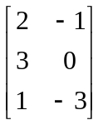, B = 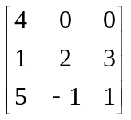, C =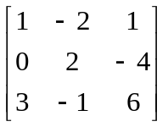y D=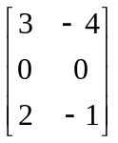

Efectúa cuando sea posible los siguientes cálculos:
- B+C
- A + (– C)
- B^{t} + C^{t}
- A + D
- A^{t} + (-D )
- D+ (-D)
- B + D

Ejercicio 6
Sean las matrices A = 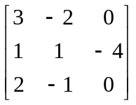, B =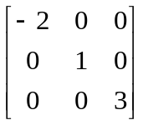, C =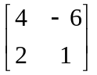 y D=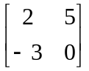

Efectúa los siguientes cálculos:
- D.C
- C. I, siendo I la matriz identidad de orden 2.
- B^{t} . A
- C^{t} . D
- A . O, siendo O la matriz nula de orden 3.
Ejercicio 7
Sean las matrices A = 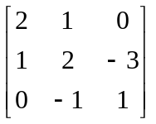, B =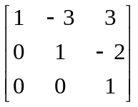 y C=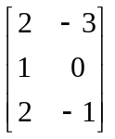

Efectúa cuando sea posible los siguientes cálculos:
- A.C
- B. A
- B^{t} . C
- C^{t} . A

Ejercicio 8
Para las matrices: A = 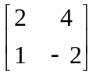, B = 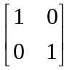, C = 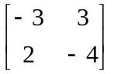, comprueba:
a) A · (B + C) = (A · B) + (A · C)
b) (A + B) · C = (A · C) + (B · C)
c) A · (B · C) = (A · B) · C

Ejercicio 9

Marca la respuesta correcta, justificando la elección:

9.1.Sean A = 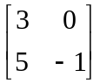y B = 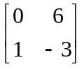, la matriz X que cumpla: 3 · X – 2 · A = 5 · B es:

a) X= 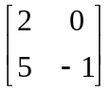 b) X=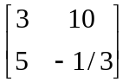 c) X=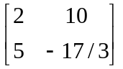 d) X=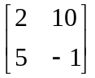

9.2.Las matrices A y B de dimensión 2x2 que cumplen: 2A+B= 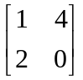 y A-B=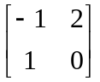 son respectivamente:
a) A= 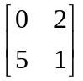 y B = 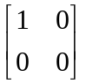 b) A=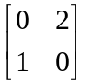 y B= c) A=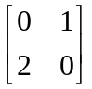 y B=

9.3. La matriz X que verifica que: X. 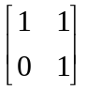 = .X, es:

a) X= 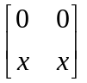 b) =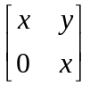 c) X = 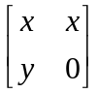 d) X= 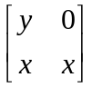

9.4.Sean las matrices A= 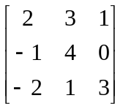 y B=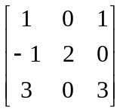 entonces la matriz Y = A.B -2A es:

a) Y = 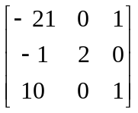 b) Y= 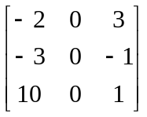 c) Y= 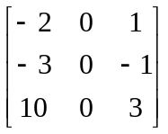 d) Y = 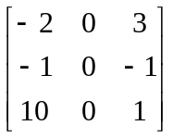

9.5.Dada la matriz A= 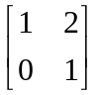 e I la matriz identidad, entonces B = (A-I)² es:
a) B = b) B = 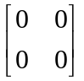 c) B = d) B = 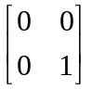

Ejercicio 10
Dadas las matrices: M= 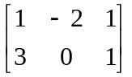 y P = 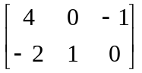comprueba que:
a) (M + P)^{t} = M^{t} + P^{t}
b) (3M)^{t} = 3M^{t}
c) (M · P)^{t} = M^{t} · P^{t}

Ejercicio 11

Halla las matrices X e Y que verifican el sistema:

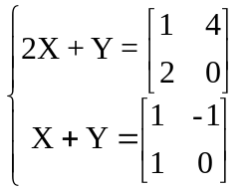
Ejercicio 12
Aplicando la definición de matriz inversa, encuentra, si es posible, la inversa de cada una de las siguientes matrices.
A = 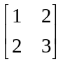; B =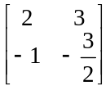 ; C = 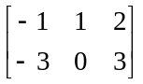; D =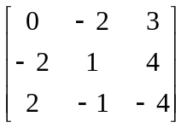 ; E = 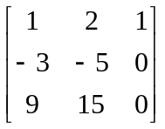
Ejercicio 13
Analice, en cada caso, si la matriz A es ortogonal:
- A= 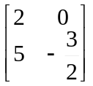

- A = 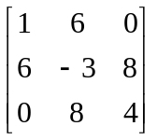
Ejercicio 14
Siendo las matrices A = 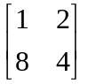 y B = 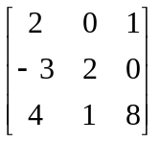, calcula la matriz X en cada caso:
- X. A = I
- B. X = I
- A . X =
- X. B = 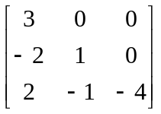

Ejercicio 15
Analiza si las siguientes matrices admiten matriz inversa. En caso afirmativo, encuéntrala aplicando el método de Gauss – Jordan.
A =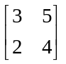 B =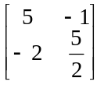 C = 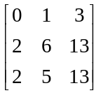 D = 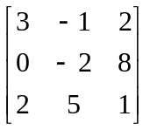

PARTE B: DETERMINANTES

Ejercicio 16
Calcula el determinante para cada matriz dada:
- A = 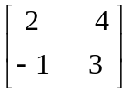
- B = 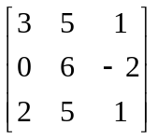
- C = 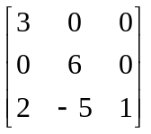

Ejercicio 17
Calcula el valor de x en la siguiente ecuación: 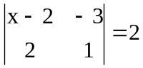
Ejercicio 18
Siendo A^{t} = [-1 4 3], calcula el determinante de la matriz A^{t}.A.

Ejercicio 19
Siendo 3A = 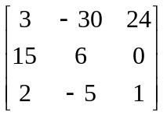 , calcula el determinante de la matriz A:
- Según la segunda fila.
- Según la tercera columna.

Ejercicio 20
En cada uno de los siguientes ítems halla todos los valores de k reales, tales que det(A) = 0.

- A = 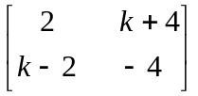 b) A = 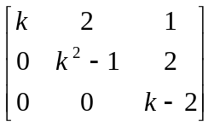
Ejercicio 21
Sean las matrices A = 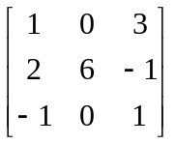 y B = 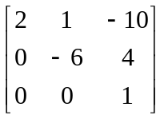, aplicando propiedades de determinantes, calcula:
a) det(A.B) b) det(A + B) c) det(A¹⁰) d) det(A⁵B − A⁵)
Ejercicio 22
Sea la matriz A =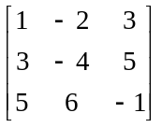
a) Calcula el det(A) según la primera columna. ¿Es posible hallar la inversa de A?
b) Halla la matriz A⁻¹, inversa de A, y calcula su determinante según la segunda fila.
c) Verifica que 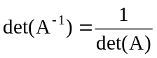
Ejercicio 23
Sean las matrices A =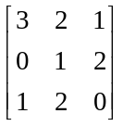, B=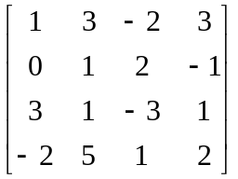 y C = 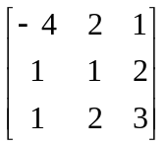
a) Calcula el determinante de A, B y C.
b) Encuentra la matriz de cofactores de A, B y C.
c) Determina la matriz adjunta de cada una de ellas.
d) Calcula la matriz inversa de A, B y C.

- Ejercitación adicional propuesta para el alumno

Ejercicio 24
Coloca V ó F según corresponda:
a) Dada la matriz A =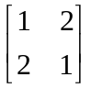 , la matriz B tal que A · B = 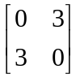 es B = 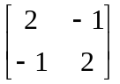
b) La matriz I + A + A² no es la matriz inversa de I – A.
c) Sea la matriz A =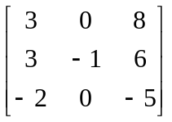 , A³ es la matriz nula.
d) Si la matriz B = 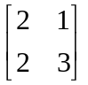, los números reales m y n tales que B + mB + nI = 0 son respectivamente m= -1 y n = 0.
e) Para que se verifique que (C-kI)² sea la matriz nula, siendo la matriz C = 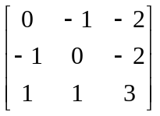, k debe ser igual a -2.

Ejercicio 25
Determina los valores de m para los cuales X = 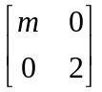verifica: X² – 5/2X + I = 0.
Ejercicio 26
En un edificio hay tres tipos de viviendas: L3, L4 y L5. Las viviendas L3 tienen 4 ventanas pequeñas y 3 grandes; las L4 tienen 5 ventanas pequeñas y 4 grandes, y las L5, 6 pequeñas y 5 grandes. Cada ventana pequeña tiene 2 cristales y 4 bisagras, y las grandes, 4 cristales y 6 bisagras.
a) Escriba una matriz que describa el número y tamaño de ventanas de cada vivienda y otra que exprese el número de cristales y bisagras de cada tipo de ventana.
b) Calcula la matriz que expresa el número de cristales y de bisagras de cada tipo de vivienda.

Ejercicio 27
Definimos la traza de una matriz cuadrada A de orden 2 como tr (A) = a₁₁ + a₂₂. Prueba que si A y B son dos matrices cuadradas de orden 2, entonces tr (A · B) = tr (B · A).
Ejercicio 28
Sea M una matriz cuadrada de orden 3 tal que m_{ij} = 0 si i ≠j (M es una matriz diagonal). Prueba que el producto de dos matrices diagonales es una matriz diagonal.

Ejercicio 29
Sabiendo que 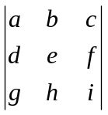=k calcula el valor de los siguientes determinantes:

a) 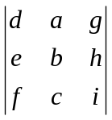 b) 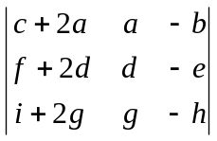

Ejercicio 30
Comprueba que 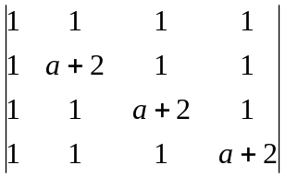=(a+1)³

Ejercicio 31
Conteste verdadero (V) o falso (F), según corresponda. Justifique las respuestas falsas.
- Si det(A) = -3, entonces det(A⁻¹) = 
- Si A es de orden 3x4, entonces A⁻¹ es de orden 4x3.
- Si se multiplican dos matrices de orden 2x3, se obtiene otra matriz de orden 2x3.
- Si A es una matriz de orden 2, y det(A) = 5, entonces det(3A) = 30.
- Si es posible calcular, entonces, siempre se verifica que det(A.B) = det(A). det(B)
- Si A y B son dos matrices de orden n, tales que det(A) = 5 y det(B) = -2,
entonces el det(A + B) = 3
- Siempre es posible multiplicar dos matrices que sean del mismo orden.
- Si A es una matriz de orden 3x3 y det(A) = 0, entonces det(4A)=0.

Ejercicio 32
Se sabe que A es una matriz de M_{3x3} y que det(A) = -2. Calcule los siguientes determinantes, aplicando propiedades:
- a) det (A³) d) det (A + A + A)
- b) det (5.A) e) det [(-2 A)⁻¹]
- c) det (3 .A⁻¹) f) det [(5 A)^{t}]

Ejercicio 33
Un proyecto de investigación nutricional tiene como base de estudio a adultos y niños de ambos sexos. La composición de los participantes está dada por la matriz A, siendo
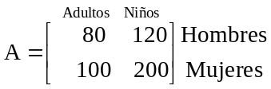
El número de gramos diario de proteínas, grasa y carbohidratos que consume cada niño y adulto está dado por la matriz B, siendo
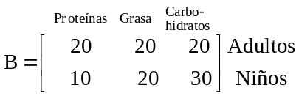
  - ¿Cuántos gramos de proteínas ingieren diariamente todos los hombres (niños y adultos) del proyecto?
  - ¿Cuántos gramos de grasas consumen a diario todas las mujeres (niñas y adultas) del proyecto?

